NORMA DE PROCEDIMENTO – BES Nº 000

Tema: | Executar e operacionalizar o programa estadual de transferência de renda Bolsa Capixaba.
Emitente: | Secretaria de Estado de Trabalho, Assistência e Desenvolvimento Social - Setades
Sistema: | Bem Estar Social |  |  | Código: | SBES
Versão: | 1 | Aprovação: |  | Vigência:

- OBJETIVOS

  - Padronizar os fluxos e atividades relacionadas à operacionalização do Projeto Bolsa Capixaba, visando racionalizar e otimizar o tempo dispendido nos processos de inclusão, manutenção e exclusão de famílias, bem como na tramitação de processos relacionados ao projeto.

- ABRANGÊNCIA

Secretaria de Estado do Trabalho , Assistência e Desenvolvimento Social
- FUNDAMENTAÇÃO LEGAL

  - Lei Estadual nº 9.752, de 19 de dezembro de 2011;
  - Lei Estadual nº 9.753, de 19 de dezembro de 2011;

- DEFINIÇÕES
  - Processo de inclusão de famílias – Compreende as atividades relacionadas à inserção de novas famílias no Projeto Bolsa Capixaba;
  - Processo de manutenção de famílias – Compreende as atividades de gestão de benefícios: bloqueio/desbloqueio, suspensão/cancelamento de suspensão de pagamento, reinclusão de famílias, alteração de valor ou município;
  - Processo de exclusão de famílias – Compreende as atividades relacionadas à exclusão de famílias no projeto e cancelamento de geração de novas parcelas de benefício;
  - Arquivo de habilitados – Contém a relação de famílias beneficiárias do Programa Bolsa Família com renda per capita (com PBF) inferior a R$ 109,00. É enviado mensalmente pela Caixa Econômica à Setades por e-mail;
  - Arquivo de manutenção – Contém a relação de famílias que demandam alguma gestão sobre o benefício (exclusão/cancelamento, bloqueio/desbloqueio, suspensão/cancelamento de suspensão, alteração de valor e/ou de município). É elaborado pela Setades e enviado à Caixa Econômica, seguindo as datas previstas no calendário operacional do Programa Bolsa Família;
  - Arquivo de inclusão - Contém a relação de novas famílias a serem incluídas no projeto e passarão a receber o benefício de transferência de renda. É elaborado pela Setades e enviado à Caixa Econômica, seguindo as datas previstas no calendário operacional do Programa Bolsa Família;
  - Arquivos retorno – Enviado pela Caixa à Setades após processamento dos arquivos de manutenção e inclusão enviados. Indica o resultado do processamento para cada família relacionada nos arquivos. Ou seja, o arquivo retorno de inclusão informa as famílias incluídas e não incluídas na folha de pagamento. Por sua vez, o arquivo retorno de manutenção indica as famílias excluídas do projeto ou que tiveram a mudança solicitada pela Setades realizada;
  - Folha de pagamento – Contém a relação de famílias beneficiárias que tiveram o benefício concedido. É gerada mensalmente pela Caixa Econômica através do Sistema de Benefícios do Cidadão (SIBEC) e enviada mensalmente à Setades por e-mail;
  - Acordo de Cooperação técnica – Acordo celebrado entre o Governo do Estado do Espírito Santo e o Ministério do Desenvolvimento Social cujo objeto é a integração entre o Programa Bolsa Família e o Projeto Bolsa Capixaba;
  - Agente operador – Agente público contratado para prestação de serviços referentes à operacionalização do Projeto Bolsa Capixaba. Devido à integração entre o Projeto Bolsa Capixaba e o Programa Bolsa Família, a Caixa Econômica Federal é o agente contratado como operador do projeto por inexigibilidade de licitação;
  - Critério de seleção – Requisitos básicos para a família ser elegível ao Bolsa Capixaba: renda per capita com PBF inferior a R$ 109,00 e ao menos uma criança na primeira infância na composição familiar no Cadastro Único;
  - Critérios de habilitação – Condições que a família deve possuir para ter a sua inclusão no projeto acatada pelo Sistema de Benefícios do Cidadão (Sibec) da Caixa: atender aos critérios de seleção e estar inscrita no Cadastro Único para Programas Sociais do Governo Federal, com dados atualizados; e, ser beneficiária do Programa Bolsa Família, com o cumprimento das condicionalidades (saúde e educação) regular, e com o benefício em situação de “liberado”, “concedido” ou “em pagamento”;
- UNIDADES FUNCIONAIS ENVOLVIDAS

  - Gerência de Benefícios e Transferência de Renda;
  - Subsecretaria de Estado de Desenvolvimento e Assistência Social;
  - Subsecretaria de Estado de Assuntos Administrativos;
  - Grupo de Planejamento e Orçamento;
  - Grupo Financeiro Setorial;
  - Núcleo de Avaliação e Gestão da Informação;
  - Gabinete do Secretário;
- PROCEDIMENTOS

  - Procedimentos relacionados aos processos de inclusão, manutenção e exclusão de famílias no Projeto Bolsa Capixaba:
    - O processo de inclusão inicia-se com o envio do arquivo de habilitados pela Caixa Econômica à GBTR, que encaminha para o NAGI;
    - O arquivo recebido é analisado pelo NAGI de modo a identificar as famílias elegíveis, ou seja, que possuam crianças de zero a seis anos na composição familiar;
    - De acordo com a disponibilidade orçamentária e após a identificação das famílias elegíveis, o NAGI aplica os critérios de priorização estabelecidos no Acordo de Cooperação Técnica nº 14/2011, firmado entre Governo do Estado do Espírito Santo e Ministério do Desenvolvimento Social;
    - Definidas as famílias a serem incluídas, o NAGI elabora, conforme leiaute definido pela contratada, o arquivo de inclusão com todas as famílias para o envio à Caixa, observando os prazos definidos no Calendário Operacional do PBF;
    - Não havendo recurso para inclusão de novas famílias, a Setades não envia o arquivo à Caixa;
    - Ao receber o arquivo, a Caixa realiza o processamento do mesmo, e verifica se as famílias indicadas atendem aos critérios de seleção e habilitação para serem incluídas no projeto.
    - As famílias cuja inclusão for acatada são inseridas no SIBEC para geração do benefício e inclusão na folha de pagamento, observando os prazos definidos no Calendário Operacional do PBF;
    - Após o processo acima, a Caixa envia à Setades o arquivo de retorno, informando as famílias com inclusão aceita e rejeitada;
    - O arquivo de retorno é analisado pelo NAGI para possível inclusão no mês seguinte;
    - Concomitante ao processo de inclusão de novas famílias, trimestralmente a GBTR demandará alterações em benefícios e exclusão de famílias. Para tanto, realiza um cruzamento entre os dados das folhas de pagamento do Bolsa Capixaba e Bolsa Família para identificar famílias beneficiárias cujas crianças completaram seis anos de idade;
    - Havendo famílias sem crianças na primeira infância na folha de pagamento do Bolsa Capixaba, o NAGI elabora o arquivo de exclusão no leiaute definido pela contratada e encaminha à Caixa com a solicitação de exclusão da folha de pagamento;
    - A Caixa processa o arquivo recebido, realiza as alterações e exclusões conforme indicado. Nesse momento, pode ocorrer que a alteração ou exclusão sejam rejeitadas porque a família já tenha sido excluída do Programa Bolsa Família;
    - A contratada envia arquivo de retorno a GBTR e informa as alterações/exclusões acatadas e rejeitadas;
    - As exclusões acatadas são inseridas no Sibec pela Caixa e o sistema cancela a geração de benefícios para as famílias;
    - Após geração da folha de pagamento pela Caixa, conforme calendário operacional, a mesma é enviada à Setades/GBTR junto ao ofício de cobrança para transferência de valores relativos ao pagamento de benefícios e de tarifas por prestação de serviços;
    - Havendo famílias a serem incluídas e excluídas pelo critério de idade, a Setades/GBTR envia documento com lista de beneficiários aos municípios, que são os agentes interlocutores entre a Setades e os beneficiários.

Fluxo de procedimentos dos processos de inclusão de famílias
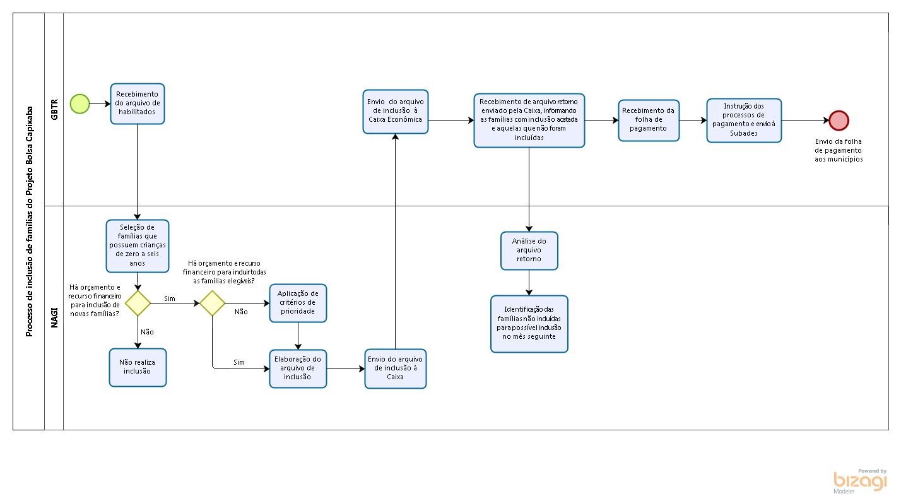
Fluxo de procedimentos dos processos de exclusão de famílias
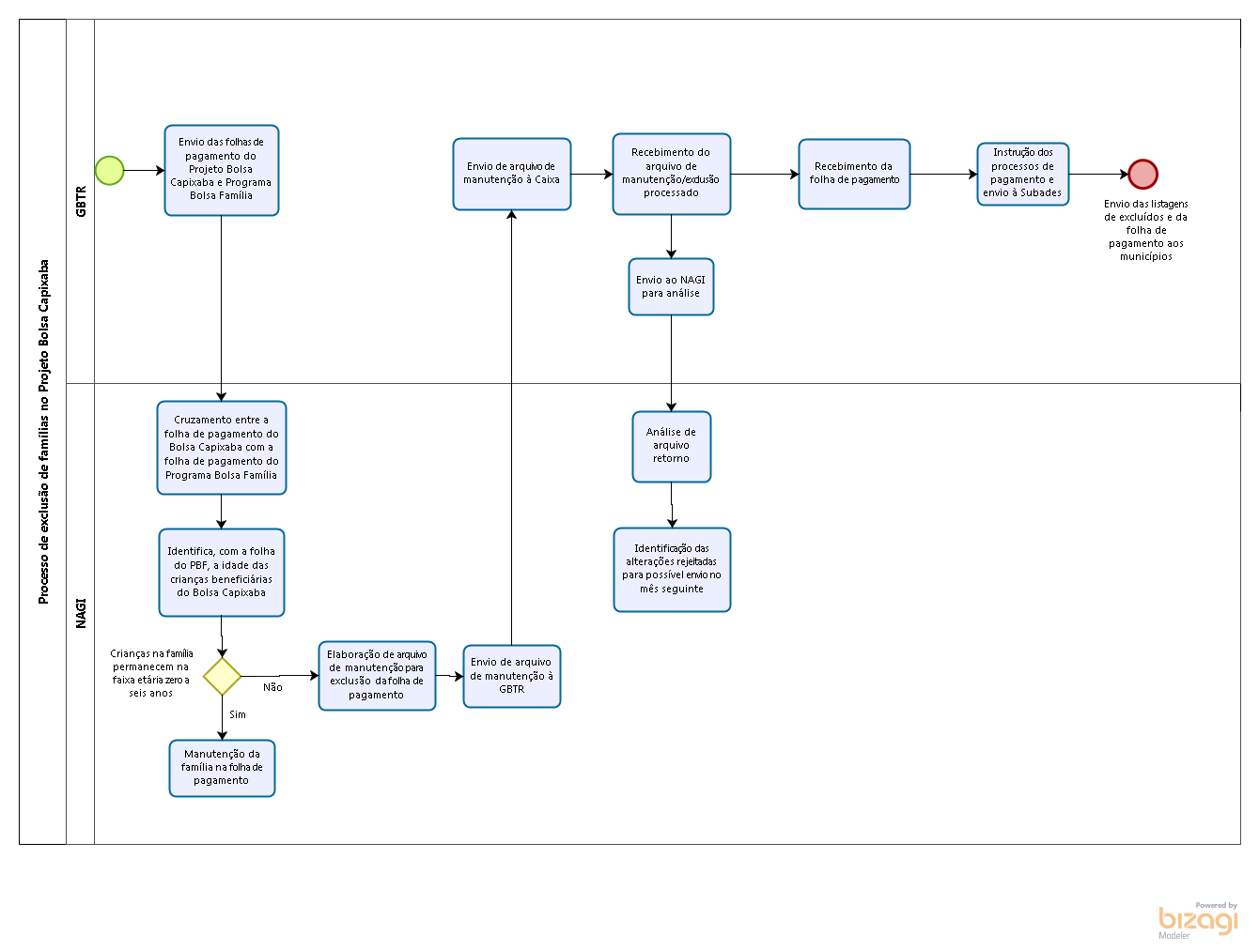

- ANEXOS
  - Leiaute dos arquivos.
- ASSINATURAS

Equipe de elaboração:

Cyntia Figueira Grillo  Gerente de Benefícios e Transferência de Renda (GBTR) | Elaborado em  / /
Edilene Santana machado Subtil
Especialista em Desenvolvimento Humano e Social

Michella Lombardi Santana
Assistente Social

APROVAÇÃO:
Clarice Machado Imperial Girelli  Subsecretária de Estado de Assistência e Desenvolvimento Social | Aprovado em / /
Andrezza Vieira Rosalém  Secretária de Estado de Trabalho, Assistência e Desenvolvimento Social | Aprovado em / /

Anexo I
Leiaute dos arquivos